附件2

北京石油科技交流中心路线图
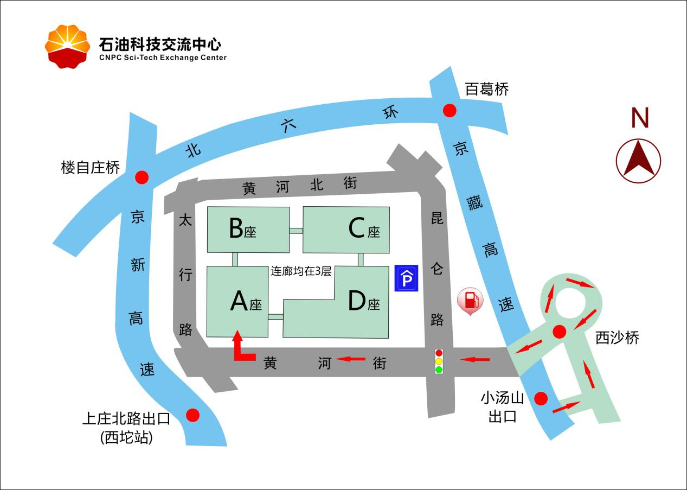
北京石油科技交流中心前台：010—80166602

